Název veřejné zakázky: Reagencie pro PCR diagnostiku SARS-CoV-2
Číslo veřejné zakázky: 31/2021
Ev. Č. VVZ: Z2021-018320
Část VZ: 1. izolační soupravu + spotřební materiál

SMLOUVA O ZŘÍZENÍ A PROVOZU KONSIGNAČNÍHO SKLADU
A RÁMCOVÁ KUPNÍ SMLOUVA
uzavřená dle ust. § 1746 zák. č. 89/2012 Sb., občanský zákoník, ve znění pozdějších předpisů (dále jako „občanský zákoník“)
I.
Smluvní strany
- Fakultní nemocnice u sv. Anny v Brně
státní příspěvková organizace zřízená rozhodnutím Ministerstva zdravotnictví bez zákonné povinnosti zápisu do obchodního rejstříku
sídlo: Pekařská 664/53, 656 91 Brno
jednající: Ing. Vlastimil Vajdák, ředitel
IČO: 00159816
DIČ: CZ00159816
bank. spojení: Česká národní banka, a.s., pobočka Brno-město
č. účtu: 71138621/0710
IBAN: CZ97 0710 0000 0000 7113 8621
SWIFT: CNBACZPP
(dále jen jako “odběratel“)
a
- Biogen Praha s.r.o.
zápis v OR: vedená u Městského soudu Praha, oddíl C, vložka 36503
sídlo: Pšenčíkova 678, PSČ: 142 00 Praha – 4 Kamýk
jednající: Ing. Eva Brdičková
IČO: 63077477
DIČ: CZ63077477
bank. spojení: Moneta Money Bank, a.s.
č. účtu: 2243804504/0600
Kontaktní osoba: xxxx tel.: +420 xxxx e-mail: biogen@biogen.cz
(dále jen jako „dodavatel“)
II.
Předmět a účel smlouvy
- Dodavatel zřizuje na základě této smlouvy a za podmínek v ní dále uvedených u odběratele konsignační sklad se zdravotnickými prostředky – diagnostiky pro provádění testů pro PCR detekci SARS-CoV-2, blíže specifikovanými v příloze č. 1 této smlouvy (dále jen jako „zboží“). Dodavatel se zavazuje předat odběrateli před uzavřením této smlouvy přílohu č. 1 rovněž v elektronické podobě.
- Odběratel se zavazuje opatrovat za podmínek dále uvedených zboží dodavatele uložené v konsignačním skladu, který dodavatel zřídil za účelem okamžité dostupnosti zboží pro potřebu pacientů odběratele v souvislosti s poskytováním zdravotní péče. Konsignační sklad je zřízen
na pracovišti odběratele – Mikrobiologický ústav, laboratoř serologie (dále jen jako „pracoviště“).
- Dodavatel se zavazuje průběžně dodávat zboží do konsignačního skladu (doplňovat stav zboží
na konsignačním skladu do rozsahu stanoveného přílohou č. 1 smlouvy) v množství, typech
a čase dle požadavků odběratele vycházejících z jeho vlastní potřeby. Odběratel se zavazuje
za toto zboží uhradit kupní cenu dle podmínek stanovených touto smlouvou.
- Dodavatel se zavazuje hradit odběrateli nájemné za využití jeho prostoru poskytnutého ke zřízení konsignačního skladu (uložení zboží) ve výši 5.000,- Kč ročně. K nájemnému bude připočtena daň z přidané hodnoty v zákonné výši. Nájemné je dodavatel povinen hradit odběrateli na základě faktury vystavené odběratelem do 90 dnů od začátku nového zúčtovacího období, přičemž zúčtovacím obdobím je myšleno období od 1. 1. do 31. 12. kalendářního roku. Splatnost faktury je 30 dnů od jejího doručení dodavateli.

III.
Podmínky provozu konsignačního skladu
- Uložení zboží bude zajištěno na pracovišti odběratele. Odběratel zajistí, aby zboží bylo uloženo dle pokynů výrobce/dodavatele a v souladu s platnou legislativou. Dodavatel naskladní zboží v množstvím uvedeném v příloze č. 1 této smlouvy po vzájemné dohodě se správcem skladu.
- Dodavatel odpovídá za to, že zboží dodávané do konsignačního skladu je způsobilé k užití
při poskytování zdravotní péče v souladu s platnou právní úpravou na území ČR. Dodavatel
je povinen předložit odběrateli před podpisem této smlouvy prohlášení o shodě vydané výrobcem na všechny zdravotnické prostředky (zboží), které jsou uvedeny v příloze č. 1 této smlouvy,
a to v rozsahu stanoveném platnými právními předpisy.
- Dodavatel se zavazuje doplňovat průběžně zboží uložené v konsignačním skladu v co nejkratším možném termínu, nejdéle ve lhůtě 5 dnů od doručení písemné (i elektronické) objednávky vystavené minimálně 1x měsíčně správcem skladu nebo pracovištěm. Objednávky budou zasílány dodavateli na e-mail: biogen@biogen.cz
- Veškeré zboží, které bude dodavatel doplňovat do konsignačního skladu, bude dodáváno v cenách stanovených v příloze č. 1 této smlouvy s možnostmi cenových změn dle ujednání uvedených dále v této smlouvě.
- Převzetí zboží do konsignačního skladu, jeho uskladnění, výdej a evidence budou zajišťovány zaměstnancem odběratele pověřeným správou konsignačního skladu, a to xxxx, vedoucí pracovnicí v laboratorních metodách, kontaktní e-mail: xxxx (dále jen jako „správce skladu“).
- Dodavatel není oprávněn sjednat se správcem skladu pracovněprávní vztah a hradit mu za činnost spojenou se správou konsignačního skladu mzdu, odběratel se vznikem pracovněprávního vztahu nesouhlasí.
- Dodavatel se zavazuje na své náklady pojistit zboží po dobu jeho uložení v konsignačním skladu pro případ:
- poškození nebo zničení zboží živelnou událostí
- poškození nebo zničení zboží vodou z vodovodních zařízení
- odcizení zboží způsobem, při kterém pachatel překonal překážky nebo opatření chránící zboží před zcizením
V případě, že dodavatel tento závazek nesplní, nese škodu na zboží, která mu vznikne uvedenými škodními událostmi, ke své tíži.
- Odběratel je povinen dodavateli bez zbytečného odkladu oznámit škody způsobené na zboží uloženém v konsignačním skladu. V případě, že dojde k jeho zcizení, je odběratel povinen tuto skutečnost oznámit dodavateli a Policii ČR.
- Dodavatel má právo kontroly zboží uloženého v konsignačním skladu. Dodavatel se zavazuje provést minimálně jednou v každém kalendářním roce účinnosti této smlouvy inventuru zboží nacházejícího se v příslušném konsignačním skladu a to na základě prokazatelné žádosti dodavatele a po dohodě dodavatele s odběratelem na termínu konání inventury s pracovištěm, kde je konsignační sklad zřízen. Odběratel se zavazuje za tímto účelem umožnit zástupcům dodavatele po předchozí domluvě vstup do konsignačního skladu a poskytnout jim při kontrole nezbytnou součinnost. Dodavatel je povinen sdělit výsledky inventury odběrateli a předat mu kopie odpovídajících dokumentů (formou elektronické komunikace na e-mail: sekr.ekonnam@fnusa.cz).
- Dodavatel rovněž uděluje odběrateli souhlas, aby jeho zaměstnanci v případě potřeby provedli kontrolu zboží uloženého v konsignačním skladu, zejména za účelem ověření správnosti vedení skladové evidence a účtování vydaného zboží.
- Dodavatel se zavazuje dodávat do konsignačního skladu zřízeného touto smlouvou pouze zboží specifikované v příloze č. 1 této smlouvy. Odběratel výslovně požaduje, že dodávané zboží musí být kompatibilní se všemi otevřenými platformami (kompatibilita s izolátorem King Fisher). Jiné zboží je dodavatel oprávněn dodat pouze v případě, že by se smluvní strany jednorázově dohodly nebo sjednaly písemný dodatek k této smlouvě. V případě jednorázové dohody nesmí cena náhradního zboží přesáhnout cenu nahrazovaného zboží. Pokud dodavatel nedodrží závazek sjednaný v předchozí větě, je povinen odběrateli uhradit smluvní pokutu ve výši hodnoty neoprávněně dodaného zboží.
- Dodavatel je povinen dodat odběrateli nejpozději společně s dodávkou zboží veškerou dokumentaci nutnou k převzetí a řádnému užívání zboží, kterou vyžadují příslušné obecně závazné právní předpisy a normy ČSN a EN, zejména návody k obsluze v českém jazyce
a prohlášení o shodě dle platných právních předpisů vztahujících se na zboží.
- Dodavatel odpovídá za to, že dodané zboží je způsobilé k užití v souladu s jeho určením
a že zboží odpovídá všem požadavkům obecně závazných právních předpisů a příslušných prováděcích předpisů a českých a evropských norem ČSN a EN. V případě, že je tato smlouva uzavřena na základě veřejné zakázky dle z. č. 134/2016 Sb., o zadávání veřejných zakázek,
ve znění pozdějších předpisů, je dodavatel povinen plnit předmět této smlouvy rovněž v souladu se zadávacími podmínkami příslušné veřejné zakázky a příslušnou nabídkou dodavatele na předmětnou veřejnou zakázku označenou v záhlaví této smlouvy.

IV.
Výdej zboží a úhrada kupní ceny
- Zboží uložené v konsignačním skladu je majetkem dodavatele a odběratel je oprávněn jej vydat v rámci poskytování zdravotních služeb ze strany odběratele. Výdej provádí správce skladu nebo jím pověřený zaměstnanec pracoviště s požadovanou kvalifikací.
- Odběratel je povinen za odebrané a vydané zboží zaplatit dodavateli kupní cenu
ve výši stanovené přílohou č. 1 této smlouvy, a to na základě faktury vystavené dodavatelem
k datu doplnění zboží do konsignačního skladu dle objednávky odběratele učiněné v souladu
s čl. III. odst. 3 této smlouvy. Splatnost faktury činí 30 dnů ode dne jejího doručení odběrateli. Dodavatel doručí fakturu pokud možno s dodáním příslušného zboží, tedy při jeho doplnění
do konsignačního skladu, nejpozději však do 14 dnů od dodání zboží. Závazek odběratele k úhradě fakturované ceny je splněn okamžikem odeslání příslušné finanční částky z účtu odběratele na účet dodavatele uvedený v čl. I odst. 2 této smlouvy.
- Faktura musí splňovat veškeré náležitosti daňového a účetního dokladu stanovené příslušnými právními předpisy včetně čísla smlouvy odběratele uvedeného v záhlaví této smlouvy. Nebude-li faktura obsahovat tyto náležitosti, je odběratel oprávněn, aniž by se dostal do prodlení, tuto fakturu ve lhůtě splatnosti vrátit dodavateli s uvedením důvodu k opravě či doplnění. V takovém případě začne doručením opravené (doplněné) faktury odběrateli běžet nová lhůta splatnosti,
a to v délce stanovené čl. IV. odst. 2 této smlouvy. V případě, že má odběratel s dodavatelem uzavřenou více než jednu smlouvu, je dodavatel povinen vystavovat příslušné faktury ke každé takovéto smlouvě samostatně. Pokud tak neučiní a fakturuje na jedné faktuře z více smluv,
je odběratel oprávněn postupovat v souladu s tímto odstavcem a takovouto fakturu dodavateli vrátit.
- Ceny uvedené v příloze č. 1 této smlouvy jsou cenami maximálními a nepřekročitelnými a zahrnují náklady na dopravu, clo, kursové rozdíly, obal a ostatní výdaje dodavatele. V případě, že dojde na straně dodavatele ke snížení cen uvedených v příloze č. 1, je dodavatel povinen od okamžiku snížení ceny účtovat odběrateli za zboží od tohoto okamžiku dodané sníženou cenu. Zvýšení cen uvedených v příloze č. 1 této smlouvy je možné pouze pokud dojde k takové změně právních předpisů, která bude mít přímý vliv na zvýšení cen zboží.
- Pokud bude v okamžiku uskutečnění zdanitelného plnění správcem daně zveřejněna způsobem umožňujícím dálkový přístup skutečnost, že prodávající je nespolehlivým plátcem ve smyslu ust. § 106a zákona č. 235/2004 Sb., o dani z přidané hodnoty, ve znění pozdějších (dále jen „ZDPH“), je kupující oprávněn část kupní ceny odpovídající dani z přidané hodnoty z každé fakturované platby na základě této smlouvy zadržet a tuto přímo zaplatit (aniž k tomu bude vyzván jako ručitel) na účet správce daně ve smyslu ust. § 109a ZDPH.
- Pokud číslo účtu prodávajícího uvedené v záhlaví této smlouvy nebude zveřejněno způsobem umožňujícím dálkový přístup ve smyslu ust. § 96 ZDPH nebo se jedná o účet vedený v zahraničí ve smyslu ust. § 109 odst. 2 písm. b), je kupující oprávněn část kupní ceny odpovídající dani
z přidané hodnoty z každé fakturované platby na základě této smlouvy zadržet a tuto přímo zaplatit (aniž k tomu bude vyzván jako ručitel) na účet správce daně ve smyslu ust. § 109a ZDPH.
Stejný postup bude aplikován při naplnění podmínek ručení dle ust. §109 odst. 1 ZDPH, tedy kdy se kupující dozví, že
a) daň uvedená na daňovém dokladu nebude úmyslně zaplacena,
b) plátce, který uskutečňuje toto zdanitelné plnění nebo obdrží úplatu na takové plnění, se úmyslně dostal nebo dostane do postavení, kdy nemůže daň zaplatit, nebo
c) dojde ke zkrácení daně nebo vylákání daňové výhody
- Po provedení úhrady daně z přidané hodnoty příslušnému správci daně v souladu s tímto odstavcem je úhrada zdanitelného plnění prodávajícímu bez příslušné daně z přidané hodnoty (tj. pouze základu daně) smluvními stranami považována za řádnou úhradu, resp. řádné splnění dluhu kupujícím, dle této smlouvy (tj. základu daně i výše daně z přidané hodnoty),
a prodávajícímu nevzniká žádný nárok na úhradu případných úroků z prodlení, penále, náhrady škody nebo jakýchkoli dalších sankcí vůči kupujícímu, a to ani v případě, že by mu podobné sankce byly vyměřeny správcem daně.
- Bude-li na daňovém dokladu uveden jiný než oznámený účet ve smyslu ust. § 96 ZDPH, kupující je oprávněn poukázat příslušnou platbu na kterýkoli oznámený účet prodávajícího. Úhrada platby na kterýkoli oznámený účet (tj. účet odlišný od účtu uvedeného na daňovém dokladu) je smluvními stranami považována za řádnou úhradu plnění dle smlouvy.

V.
Sankce
- V případě, že bude odběratel v prodlení s úhradou peněžitého závazku, je dodavatel oprávněn účtovat odběrateli úrok z prodlení ve výši 0,05% z fakturované částky bez DPH za každý započatý den prodlení.
VI.
Doba platnosti
- Tato smlouva nabývá platnosti a účinnosti dnem jejího podpisu oprávněnými zástupci obou smluvních stran.
- Tato smlouva se uzavírá se na dobu 6 měsíců od okamžiku nabytí účinnosti.
- Smlouva může být před skončením její účinnosti ukončena písemnou výpovědí bez udání důvodu s jednoměsíční výpovědní dobou, která počíná běžet prvního dne následujícího měsíce
po doručení výpovědi druhé smluvní straně.
- Tuto smlouvu lze ukončit též písemnou dohodou smluvních stran.
- Při ukončení smlouvy si dodavatel převezme na základě písemného protokolu stvrzeného odběratelem zboží z konsignačního skladu do 10 dnů od data skončení její účinnosti.

VII.

Odpovědnost za vady zboží a záruka
- Dodavatel poskytuje záruku za jakost dodaného zboží po celou dobu jeho použitelnosti.
- Má-li zboží vady jakosti, je dodavatel povinen bez zbytečného odkladu po vytknutí vad odběratelem dodat odběrateli náhradní zboží za zboží vadné.
VIII.
Zvláštní ujednání
- Smluvní strany se zavazují zachovávat mlčenlivost vůči třetím osobám o informacích získaných v souvislosti s touto smlouvou, které mají důvěrný charakter a nejsou obecně přístupné.
- Dodavatel souhlasí s tím, aby odběratel poskytl v případě potřeby kopii této smlouvy včetně příloh a případných dodatků zdravotním pojišťovnám.
- Dodavatel není výhradním dodavatelem zboží uvedeného v příloze č. 1 této smlouvy odběrateli; odběratel si vyhrazuje právo nakupovat zboží uvedené v příloze č. 1 této smlouvy i od jiných dodavatelů v souladu s čl. IV. odst. 3 této smlouvy.
- Dodavatel není oprávněn postoupit svá práva a povinnosti nebo pohledávky plynoucí z této smlouvy nebo její části třetí osobě bez písemného souhlasu odběratele.
- V případě, že orgán státního dohledu nařídí stažení z používání zboží, které dodavatel dodal odběrateli, je dodavatel povinen toto zboží od odběratele odebrat zpět na vlastní náklady.
- Dodavatel souhlasí se zpřístupněním nebo zveřejněním všech náležitostí tohoto smluvního vztahu.
- Dodavatel poskytne kontrolním a obdobným orgánům veškerou potřebnou součinnost
a dokumentaci při výkonu kontrol týkajících se této smlouvy. Tuto povinnost zajistí prodávající
i u subdodavatelů, kteří se podílí na realizaci této smlouvy.
- Dodavatel podpisem této smlouvy prohlašuje, že nemá v evidenci daní zachyceny daňové nedoplatky, nemá nedoplatek na pojistném a na penále na veřejné zdravotní pojištění ani nedoplatek na pojistném a na penále na sociální zabezpečení a příspěvku na státní politiku zaměstnanosti.
- Dodavatel se podpisem této smlouvy zavazuje upřednostňovat a dodržovat environmentální aspekty při plnění předmětu této smlouvy (např. omezení spotřeby energií, vody, surovin, omezení produkce látek znečišťujících ovzduší, vodu a půdu, omezení produkce odpadů
a uhlíkové stopy) a dodržovat důstojné pracovní podmínky a bezpečnost práce svých zaměstnanců a poddodavatelů a podporovat férové dodavatelské vztahy.
- V případě, že orgán státního dohledu nařídí stažení zboží z oběhu/trhu, které je předmětem této smlouvy, je dodavatel povinen toto zboží od odběratele odebrat zpět na vlastní náklady
a cenu tohoto zboží odběrateli uhradit, případně po dohodě s odběratelem dodat zboží náhradní.
- Pokud se jedná o zboží se speciálním úhradovým schématem dohodnutým přímo mezi dodavatelem a zdravotní pojišťovnou (nejčastěji na bázi risk-sharingových či cost-sharingových schémat), je odběratel oprávněn v souladu s pokyny svého zřizovatele automaticky po uzavření této smlouvy poskytnout svému zřizovateli jednotkové ceny takovéhoto zboží. Na žádost je odběratel oprávněn tuto informaci poskytnout taktéž i příslušné zdravotní pojišťovně. Smluvní strany nepovažují poskytnutí informací o jednotkové ceně dle tohoto odstavce za porušení obchodního tajemství dodavatele dle čl. IX odst. 8 této smlouvy. Smluvní strany dále prohlašují, že skutečná cena takového zboží se započtením veškerých obchodních zvýhodnění či bonusů není nižší, než výše úhrady zdravotní pojišťovny dohodnutá risk-sharingovým či cost-scharingovým schématem uzavřeným s touto zdravotní pojišťovnou. Odběratel prohlašuje, že zdravotní pojišťovně bude vykazovat tuto skutečnou cenu.

IX.
Závěrečná ustanovení
- Ve věcech výslovně neupravených touto smlouvou se smluvní vztah založený touto smlouvou řídí občanským zákoníkem, a dalšími platnými právními předpisy České republiky. Smluvní strany v souladu s § 558 odst. 2 občanského zákoníku výslovně vylučují použití obchodních zvyklostí
ve svém právním styku v souvislosti s touto smlouvou.
- Neplatnost některého ustanovení této smlouvy nemá za následek neplatnost celé smlouvy.
- Smluvní strany se zavazují veškeré spory vzniklé z této smlouvy primárně řešit smírnou cestou.
- Smluvní strany se v souladu s ust. § 89a zákona č. 99/1963 Sb., občanský soudní řád, ve znění pozdějších předpisů, dohodly, že místně příslušným soudem je Městský soud v Brně.
- Tuto smlouvu lze měnit a doplňovat jen na základě písemných číslovaných a oprávněnými zástupci obou smluvních stran podepsaných dodatků k této smlouvě. Všechny dodatky, které budou označeny jako dodatky této smlouvy, jsou nedílnou součástí této smlouvy. Přílohu č. 1 této smlouvy mohou strany měnit, resp. ji nahradit přílohou novou, i bez uzavření písemného dodatku elektronicky a to po vzájemném odsouhlasení nového návrhu. Nová příloha musí zachovat strukturu přílohy č. 1 této smlouvy (sloupce), dále musí být označena příslušným číslem verze, datem platnosti a musí být podepsána odpovědnými zaměstnanci smluvních stran (za stranu odběratele správcem skladu), které pro tyto účely smluvní strany k tomuto úkonu zplnomocňují.
- Touto smlouvou se ruší veškerá předchozí písemná a ústní ujednání mezi smluvními stranami týkající se předmětu této smlouvy.
- Smluvní strany se dohodly, že pro uzavření této smlouvy užijí výhradně písemnou formu
a že nechtějí být vázány, nebude-li tato forma dodržena. Tato smlouva se vyhotovuje
ve 2 stejnopisech, z nichž každá smluvní strana obdrží jedno vyhotovení.
- Odběratel je jako státní příspěvková organizace povinen zveřejnit tuto smlouvu v registru smluv dle z č. 340/2015 Sb., o zvláštních podmínkách účinnosti některých smluv, uveřejňování těchto smluv a o registru smluv. Zveřejnění smlouvy provede odběratel bez zbytečného odkladu po jejím uzavření a to včetně anonymizace údajů, které se v registru nezveřejňují (např. osobní údaje, obchodní tajemství). Dodavatel je povinen rozsah svého obchodního tajemství sdělit odběrateli před uzavřením této smlouvy a odběratel se ho zavazuje v souladu s platnými a účinnými právními předpisy a rovněž za podmínek stanovených jeho zřizovatelem, kterým je Ministerstvo zdravotnictví České republiky, chránit.
- Nedílnou součástí této smlouvy je i níže uvedená příloha:
- Příloha č. 1: Specifikace zboží (vč. ceny)
V Praze dne 13.10.2021 V Brně dne 08. 11. 2021
Za dodavatele: Za odběratele:
........................................................... ...............................................................
xxxxx Ing. Vlastimil Vajdák
hl.manažer ředitel
Biogen Praha s.r.o. Fakultní nemocnice u sv. Anny v Brně
Příloha č. 1: Specifikace zboží

Název produktu: 96A Viral RNA Auto Extraction & Purification Kit

Výrobce: 3D Biomedicine Science & Technology Co., Ltd. Block A, Building 2, No. 158
Xinjunhuan Rd. Shangai, 201114 China

Kat. č. 3103010057
bal. 96 testů

Popis produktu a podrobný manuál

Pro použití s
KingFisher™ Flex nebo Allsheng Auto-Pure96 Purification System

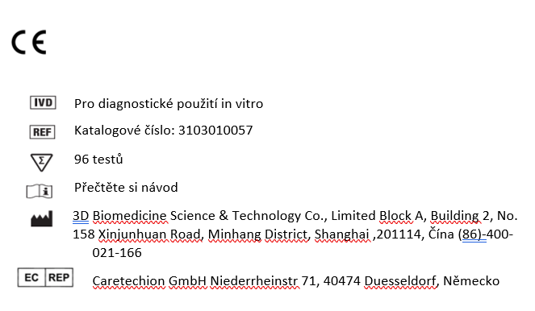

Účel použití
96A Viral RNA Auto Extraction & Purification Kit využívá technologii založenou na magnetických kuličkách pro automatizovanou izolaci a čištění RNA z biologických vzorků.
Produkt je určen k profesionálnímu použití uživateli, kteří jsou vyškoleni v technikách molekulární biologie.

Princip testu
96A Viral RNA Auto Extraction & Purification Kit je určen k použití pouze v kombinaci s KingFisher™ Flex nebo Allsheng Auto-Pure96 Purification Systémem. Kit poskytuje reagencie pro plně automatizovanou purifikaci RNA. Technologie založená na magnetických kuličkách umožňuje purifikaci vysoce kvalitních nukleových kyselin, které neobsahují nukleázy, proteiny a jiné nečistoty. Purifikované nukleové kyseliny jsou připraveny pro následné aplikace, jako je RT-qPCR. KingFisher™ Flex nebo Allsheng Auto-Pure96 Purification System provádějí všechny kroky postupu purifikace. V jednom běhu je zpracováno až 96 vzorků. Postup purifikace zahrnuje následující čtyři (4) kroky k zajištění bezpečného a reprodukovatelného zacházení s potenciálně infekčními vzorky.
- Lýza
- Navázání
- Promývání
- Eluce

Poskytnutý materiál
Obsah 96A Viral RNA Auto Extraction & Purification Kitu je uveden v Tabulce 1.
Tabulka 1: Obsah 96A Viral RNA Auto Extraction & Purification Kitu
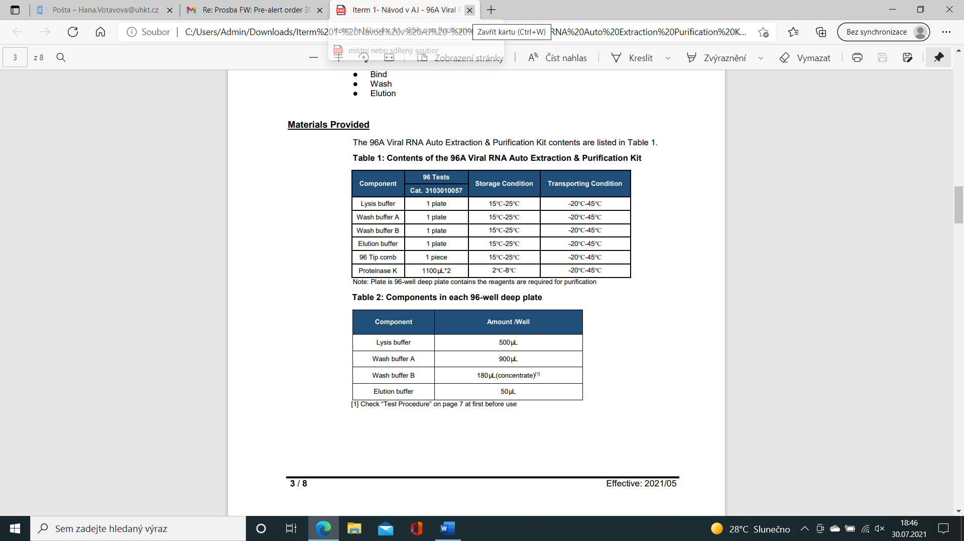
Poznámka: Destička je 96jamková hluboká destička a obsahuje činidla potřebná k purifikaci.

Tabulka 2: Složky v každé 96jamkové destičce
- Projděte postup testu před prvním použitím

Materiál a přístroje, které nejsou součástí kitu
Následující materiály nejsou součástí kitu, ale jsou nutné k provedení extrakce a čištění nukleové kyseliny. Před zahájením postupu se ujistěte, že jsou všechny tyto materiály / přístroje připraveny k použití.
● KingFisher™ Flex nebo Allsheng Auto-Pure96 Purification System
● Mikrocentrifuga, schopná 16 000 x g (Eppendorf, obj. č. 5415D nebo ekvivalentní)
● Vortex
● Jedno- a vícekanálové pipety
● Pipetovací špičky s filtry
● 1,5 ml mikrocentrifugační zkumavky (DNase / RNase free)
- Bezvodý ethanol (AR)

Varování a bezpečnostní opatření
● Při manipulaci se vzorky dodržujte nezbytná opatření. Všechny vzorky a pozitivní kontroly by měly být považovány za potenciálně infekční a mělo by se s nimi zacházet odpovídajícím způsobem.
● Nejezte, nepijte, nekuřte, neaplikujte kosmetiku ani nemanipulujte s kontaktními čočkami v oblastech, kde se pracuje s reagenciemi a lidskými vzorky.
● Se všemi vzorky zacházejte jako s infekčními podle bezpečnostních laboratorních postupů.
● Zpracování vzorků by mělo být prováděno v souladu s národními předpisy o biologické bezpečnosti.
● Provádějte všechny manipulace se vzorky živých virů v biohazard boxu (BSC) třídy II (nebo vyšší).
● Pokud existuje podezření na infekci patogenem způsobujícím epidemii na základě současných klinických a epidemiologických screeningových kritérií doporučených orgány veřejného zdraví, vzorky by měly být odebírány s příslušnými preventivními opatřeními pro kontrolu infekce.
● Použití tohoto produktu je omezeno na personál speciálně vyškolený v technikách molekulárních diagnostických postupů in vitro.
● Použití tohoto produktu je omezeno na kvalifikované klinické laboratoře, kde byl laboratorní personál vyškolen v používání autorizovaných přístrojů.
● Používejte oddělené pracovní oblasti pro (1) přípravu vzorků, (2) přípravu reakce a (3) amplifikaci / detekci. Pracovní postup v laboratoři by měl probíhat jednosměrně.
● Vždy noste čistý laboratorní plášť a jednorázové rukavice bez prášku (dříve nenošené). Vyměňujte rukavice mezi vzorky, před vstupem do jiné oblasti nebo při podezření na kontaminaci.
● Rozdělte materiál a vybavení do samostatných pracovních oblastí a nepřemisťujte je z jedné oblasti do druhé.
● Před použitím vždy zkontrolujte datum vypršení platnosti. Nepoužívejte reagencie po uplynutí doby použitelnosti.
● Vyměňujte pipetovací špičky s aerosolovou bariérou mezi všemi manuálními převody roztoků.
● Během přípravy vzorků je nezbytná shoda se správnou laboratorní praxí, aby se minimalizovalo riziko křížové kontaminace mezi vzorky a neúmyslného zavedení nukleáz do vzorků během a po extrakci. Při práci s nukleovými kyselinami by měla být vždy používána správná aseptická technika.
● Udržujte oddělené, specializované vybavení (např. pipety, mikrocentrifugy) a spotřební materiál (např. zkumavky pro mikrocentrifugu, pipetovací špičky) pro nastavení testu a manipulaci s extrahovanými nukleovými kyselinami.
● Reagenční a reakční zkumavky udržujte co nejvíce uzavřené nebo zakryté.
● Pracovní povrchy, pipety a odstředivky by měly být čištěny a dekontaminovány čistícím prostředkem, jako je 0,2% bělidlo, „DNAZap TM “ nebo „RNaseAWAY TM “, aby se minimalizovalo riziko kontaminace nukleovými kyselinami. Zbytkové bělidlo by mělo být odstraněno pomocí 70% ethanolu.
● Purifikovaná RNA by měla být během přípravy a použití uchovávaná na studeném bloku nebo na ledu, aby byla zajištěna její stabilita.
● Nepoužitá činidla kitu a lidské vzorky zlikvidujte v souladu s místními, státními a federálními předpisy.

Proteináza K
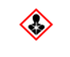
Obsahuje: Proteináza K. Nebezpečí! Způsobuje mírné podráždění pokožky. Při vdechování může vyvolat příznaky alergie nebo astmatu. Zlikvidujte obsah/obal ve schváleném zařízení na likvidaci odpadu. Pokud se u vás vyskytnou respirační příznaky: volejte TOXIKOLOGICKÉ CENTRUM nebo lékaře.
Lyzační pufr, promývací pufr A a promývací pufr B
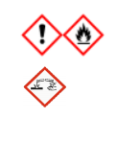
Obsahuje: Ethanol, sůl guanidinu.
Varování: při požití může být zdraví škodlivý. Způsobuje podráždění kůže. Způsobuje vážné podráždění očí. Hořlavá kapalina a páry. Zlikvidujte obsah / obal ve schváleném zařízení na likvidaci odpadu. Pokud podráždění očí přetrvává, vyhledejte lékařskou pomoc / radu. Chraňte před teplem / jiskrou / otevřeným plamenem / horkým povrchem. Nekuřte. Skladujte na dobře větraném místě. Uchovávejte v chladu. Noste ochranné rukavice / ochranný oděv / ochranné brýle / obličejový štít.

Skladování a manipulace s reagenciemi
● Skladujte složky 96A Viral RNA Auto Extraction & Purification Kitu podle podmínek skladování uvedených v Tabulce 1.
● Před použitím vždy zkontrolujte datum exspirace. Nepoužívejte reagencie po uplynutí doby exspirace.

Odběr, manipulace a skladování vzorků
Nedostatečný nebo nevhodný odběr, skladování a přeprava vzorků pravděpodobně přinesou nesprávné výsledky testu.
Vzhledem k důležitosti kvality vzorků je velmi doporučeno školení v oblasti odběru vzorků.

● Odběr vzorků
1）Se všemi vzorky zacházejte v souladu s místními a mezinárodními předpisy, které se vztahují na infekci, pomocí bezpečných laboratorních postupů. (Jak doporučují Prozatímní pokyny WHO pro biologickou bezpečnost při manipulaci a zpracování vzorků spojených s patogeny způsobující epidemii, https://www.who.int , nebo Prozatímní pokyny pro biologickou bezpečnost při manipulaci a zpracování vzorků spojených s COVID-19, https://www.cdc.gov/coronavirus/2019-nCoV/lab-biosafety-guidelines.html .)
2）Při odběru prostupujte podle pokynů výrobce zařízení pro odběr vzorků.
3）Výtěry by měly být odebírány pouze pomocí tamponů se syntetickou špičkou, jako je nylon nebo Dacron, a s hliníkovým nebo plastovým dříkem. Tampony z alginátu vápenatého jsou nepřijatelné a bavlněné tampony s dřevěnými dříky se nedoporučují. Okamžitě vložte tampony do sterilních zkumavek obsahujících 3 mL virového transportního média.

● Přeprava vzorků
1）Vzorky musí být zabaleny, odeslány a přepravovány v souladu s aktuálním vydáním nařízení o nebezpečném zboží Mezinárodní asociace pro leteckou dopravu (IATA). Při zasílání vzorků patogenů způsobujících epidemii se řiďte přepravními předpisy pro biologickou látku UN 3373, kategorie B.
2）Skladujte vzorky při teplotě 2–8 °C a přepravujte je přes noc do testovací laboratoře na ledovém vaku. Pokud je vzorek zmrazen na -70 °C nebo nižší, přepravte jej přes noc do testovací laboratoře na suchém ledu.

● Skladování vzorků
1）Vzorky lze skladovat při teplotě 2–8° C po dobu až 48 hodin po odběru.
2）Pokud nelze extrakci RNA provést do 48 hodin, vzorky by měly být skladovány při -70°C nebo nižší.
3）Extrahovaná RNA by měla být skladována při -70°C nebo nižší.

Postup testu
Když se extrakce RNA provádí pomocí 96A Viral RNA Auto Extraction & Purification Kitu na KingFisher™ Flex Purification Systemu.
- Zkontrolujte, že KingFisher™ Flex Purification Systém je nastaven na zpracování s 96jamkovým nástavcem.
- Zkontrolujte, že byl nastaven program “ 3DMed-KF96”.
- Zkumavky s inaktivovanými klinickými vzorky ekvilibrujte na pokojovou teplotu. Vortexujte zkumavky 10 sekund.
- Proteinázu K ekvilibrujte na pokojovou teplotu, dobře promíchejte tak, že zkumavku pětkrát převrátíte nahoru a dolů.
- Zkontrolujte, zda se v lyzačním pufru nevytvořily krystalky nebo zákal, rozpusťte je zahřátím na 50 °C a centrifugujte destičku při 2 000 rpm.
- Opatrně odlepte těsnění z Wash buffer destičky B a přidejte 720 μL bezvodého ethanolu (AR) do každé jamky, která obsahuje 180 μL koncentrátu promývacího pufru B.
- Opatrně odlepte těsnění z Lysis buffer destičky a přidejte 20 μL proteinázy K a 200-400 μL inaktivovaného vzorku do každé jamky v destičce.

Důležitá poznámka: pokud je pro následnou aplikaci vyžadována interní kontrola, smíchejte požadovanou interní kontrolu (poskytovaná z následující aplikace) s 200-400 μL klinického vzorku a 20 μL proteinázy K.

8. Jemně vložte 96tyčkový hřeben do destičky obsahující lyzační pufr a vzorky.
9. Opatrně odloupněte těsnící film z Wash buffer A destičky a Elution buffer destičky.
10. Zapněte přístroj KingFisher ™ Flex Purification System a vyberte program „3DMed-KF96“.
11. Při spuštění programu vložte připravené destičky do odpovídající polohy.
12. Když program skončí, okamžitě vyjměte Elution buffer destičku z přístroje a utěsněte destičku plastovou fólií nebo přeneste eluci do zkumavek nebo do nové destičky pro konečné skladování.
13. Vyhoďte všechny použité 96jamkové destičky a 96tyčkový hřeben do dané oblasti podle místních bezpečnostních předpisů.
14. Vypněte a vyčistěte KingFisher ™ Flex Purification System.

Když se provádí extrakce RNA pomocí 96A Viral RNA Auto Extraction & Purification Kit na Allsheng Auto-Pure96 Purification Systemu.

- Zkontrolujte, zda byl nastaven program „3DMed-AP96“, nebo ručně nastavte program na přístroji podle následující tabulky.
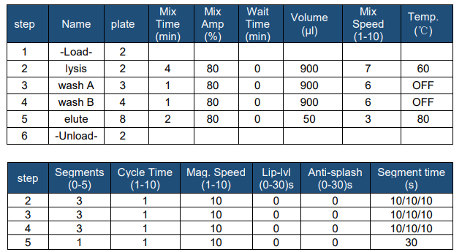

- Zkumavky s inaktivovanými klinickými vzorky ekvilibrujte na pokojovou teplotu. Vortexujte zkumavky 10 sekund.
- Proteinázu K ekvilibrujte na pokojovou teplotu, dobře promíchejte tak, že zkumavku pětkrát převrátíte nahoru a dolů.
- Zkontrolujte, zda se v lyzačním pufru nevytvořily krystalky nebo zákal, rozpusťte je zahřátím na 50 °C a centrifugujte destičku při 2 000 rpm.
- Opatrně odlepte těsnění z Wash buffer destičky B a přidejte 720 μL bezvodého ethanolu (AR) do každé jamky, která obsahuje 180 μL koncentrátu promývacího pufru B.
- Opatrně odlepte těsnění z Lysis buffer destičky a přidejte 20 μL proteinázy K a 200-400 μL inaktivovaného vzorku do každé jamky v destičce.

Důležitá poznámka: pokud je pro následnou aplikaci vyžadována interní kontrola, smíchejte požadovanou interní kontrolu (poskytovaná z následující aplikace) s 200-400 μL klinického vzorku a 20 μL proteinázy K.

- Zapněte přísroj Allsheng Auto-Pure96 Purification Systém a vyberte program “3DMed-AP96”.
- Jemně vložte 96tyčkový hřeben do destičky obsahující lyzační pufr a vzorky.
- Opatrně odloupněte těsnící film z Wash buffer A destičky a Elution buffer destičky.
- Vložte připravené destičky do odpovídající polohy stisknutím tlačítka pro destičky 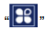, pak spusťte běh.
- Když program skončí, okamžitě vyjměte Elution buffer destičku z přístroje a utěsněte destičku plastovou fólií nebo přeneste eluci do zkumavek nebo do nové destičky pro konečné skladování.
- Vyhoďte všechny použité 96jamkové destičky a 96tyčkový hřeben do dané oblasti podle místních bezpečnostních předpisů.
- Vypněte a vyčistěte přístroj Allsheng Auto-Pure96 Purification System.

Balení
● Každá složka kitu je nepoškozená, vnější obal musí zůstat čistý, bez poškození.
● Štítky na každé složce v kitu jsou jasné, popis obsahu je přesný a utěsnění každé reagenční destičky /láhve je neporušené bez úniku.

Charakteristiky výkonu
● Přesnost: CV hodnoty Ct při detekci pomocí qPCR je ≤2%.

Kontrola kvality
● V souladu s ISO-certifikovaným systémem řízení kvality ve společnosti 3D Biomedicine Science & Technology Co., Ltd. je každá šarže 96A RNA Auto Extraction & Purification Kitu musí splňovat požadovanou úroveň uvedenou v charakteristikách výkonu, aby byla zajištěna kvalita produktu.
● Požadavky na kontrolu kvality musí být prováděny v souladu s místními, státními a federálními předpisy a zahrnují i standardní postupy kontroly kvality v laboratoři uživatele.
● Postupy kontroly kvality jsou určeny ke sledování výkonu reagencí a testu.
● Správná laboratorní praxe (cGLP) doporučuje zahrnout pozitivní kontrolu extrakce do každého běhu izolace nukleové kyseliny.

Omezení
● Všichni uživatelé, analytici a jakékoli osoby podávající zprávu o diagnostických výsledcích by měli být vyškoleni k provádění tohoto postupu kompetentním instruktorem. Měli by prokázat svou schopnost provést test a nezávisle interpretovat výsledky před provedením testu.
● 3DMed omezí distribuci tohoto kitu pouze na ty uživatele, kteří úspěšně absolvovali kurz organizovaný společností 3D Medicines,Inc.
● Výkon 96A Viral RNA Auto Extraction & Purification Kitu může být ovlivněn zdrojem vzorků, přepravou vzorků, podmínkami skladování, typy vzorků a dalšími faktory, které nebyly hodnoceny.

Klíč k symbolům
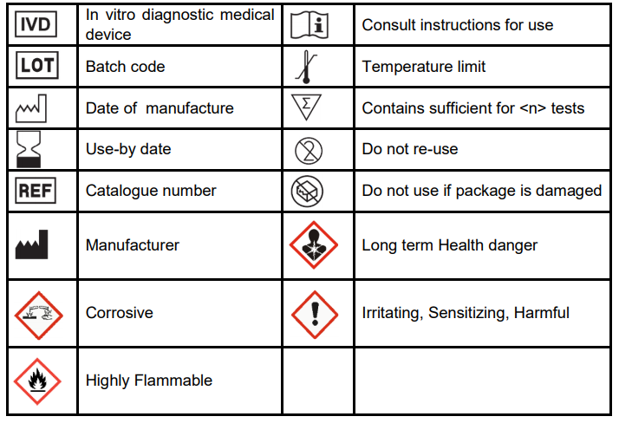

Kontakt a informace o podpoře
Další informace o 3D Biomedicine Sciences and Technologies Co., Limited, najdete webové stránce http://www.3dmedcare.com nebo nás kontaktujte na e-mailu: ivd-support@3dmedcare.com.

Pokud máte technické otázky týkající se použití 996A Viral RNA Auto Extraction & Purification Kit, kontaktujte naši technickou podporu na e-mailu: ivd-support@3dmedcare.com.
Platné od: 2021/05

